UNOX

LineMiss

Инструкция по установке и эксплуатации

Содержание

I Инструкция по установке

- Шильдик
- Сертификация
- Установка (предварительные операции
- Установка
Электрическое соединение
Соединение с источником воды

II Инструкция для пользователя

- Инструкция для оператора
- Заметки по эксплуатации
- Панель управления
Описание и работа с «классической» панелью управления
Описание и работа с «динамической» панелью управления

- Различные функции
- Мойка печи
- Выключение в случае поломки

III Принципы приготовления пищи

- Типы кулинарной обработки
- Условия
- Использование противней и решёток

IV Техническое обслуживание

- Обычное техническое обслуживание
- Специальное техническое обслуживание
- Наиболее часто возникающие проблемы

I Инструкция по установке

- Шильдик

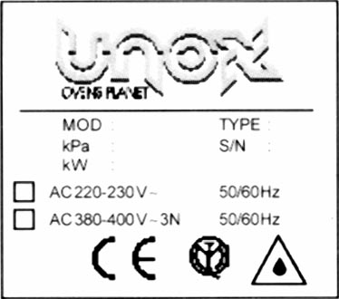
Пример шильдика

- Сертификация

Знак «СЕ» говорит о том, что оборудование изготовлено в соответствии со следующими нормами:

ЭЛЕКТРИЧЕСКИЕ КОНВЕКЦИОННЫЕ ПЕЧИ – СЕРИЯ XF

Директива о низком напряжении DBT 73/23/CEE и 93/68/СЕЕ
Согласно правилам EN 60335-2-42+A1 и EN 60335-2-46+A1

Директива электромагнитной совместимости
Согласно правилам EN 6555-3, EN 55014 и EN55104

- Установка
Предварительные операции

Все операции по электрическому подключению и установке должны проводиться квалифицированным персоналом согласно действующим стандартам.

3.1 Место установки
Прежде чем поставить оборудование, убедитесь, что оно входит по габаритным размерам и есть возможность подключить его к электросети с соответствующими характеристиками.

3.2 Сборка ножек

Ножки прилагаются отдельно и прикручиваются к оборудованию. Не эксплуатируйте оборудование без ножек. Ввинтите ножки, как указано на рисунке. Высоту оборудования можно регулировать, подкручивая ножки.

3.3 Расположение

Оборудование необходимо устанавливать в соответствии с нижеприведенными действующими стандартами безопасности:

Боковые и задняя стенки должны быть расположены так, чтобы обеспечить удобное подключение к электросети и свободный доступ к оборудованию для ухода за ним.

Оборудование не предназначено для встроенной установки, его также нельзя располагать между другими приборами.

Рекомендуется оставлять расстояние в 10 см между задней стенкой оборудования и стеной.

Все печи необходимо устанавливать на стенд, расстоечный шкаф, стол или подставку.

Не устанавливайте оборудование на пол!

Если вы размещаете прибор вблизи от стен, разделителей, кухонного оборудования, декоративных панелей и т.д., следите, чтобы они не были изготовлены из горючих материалов.

3.4 Удаление защитной пленки

Аккуратно удалите защитную пленку с внешних стенок прибора, чтобы на поверхности не осталось клеящего вещества

Если клеящее вещество осталось на стенках, удалите его соответствующим растворителем.

- Установка

Электрическое соединение

Подключение к электрической сети должно осуществляться согласно действующим стандартам.

Проверьте соответствие напряжения и частоты тока в сети со значениями, указанными на шильдике. Устройство следует установить таким образом, чтобы имелся лёгкий доступ к розетке.

Поместите многополюсный переключатель между сетью и устройством. Переключатель должен быть легко доступен.

При работе оборудования напряжение не должно колебаться от номинального больше чем на 10%.
Оборудование должно быть заземлено.
Далее, оборудование должно быть подключено к эквипотенциальной системе. Данное подключение осуществляется между различными приборами с клеммой, обозначенной символом (стрелка вниз).

Эквипотенциальный провод должен иметь минимальное сечение 10 кв. мм.

Подключение к электрической сети

- Если печь оснащена набором проводов и розеткой защитного контакта (одна фаза, 230 В), достаточно вставить вилку в розетку.
- У печи, оснащённой набором проводов (3 фазы, 400 В + нейтральное) имеются провода с пятью проводниками. Необходимо соединить розетки с источником энергоснабжения.

Если печь оснащена проводом с пятью проводниками, можно заменить шнур питания, чтобы адаптировать устройство к любому типу питания.

Чтобы заменить шнур питания, нужно сделать следующее:

- Открыть крышку выводного щитка, выровнять два боковых крыла с помощью отвёртки
- Развинтите винты, закрепляющие проводники
- Развинтите винты, закрепляющие шнуровой переключатель
- Замените шнур
- Соедините проводники, закрепите винты
- Блокируйте шнур с помощью переключателя
- Закройте крышку выводного щитка

Внимание!

Подсоединяйте провод к распределительному щиту, как указано на рисунке: вставьте медный мостик и электрический провод вместе под гайку по направлению закручивания. Завинтите гайку так, чтобы мостик и провод были надежно закреплены.

Неправильное подключение может привести к перегреву распределительного счета и его сгоранию.

Соединение с источником воды (только для печей с увлажнением)

Необходимо поместить механический фильтр между системой подачи воды и системой водоснабжения печи.
Перед тем, как присоединить трубу подачи воды к печи, дайте стечь небольшому количеству воды, чтобы очистить трубопровод.
Давление воды, используемой в печи, должно составлять от 0,5 до 2 бар, а жёсткость – от 0,5º до 5º (во избежание образования известкового налёта внутри электрического клапана).
Рекомендуем использовать устройство для удаления известкового налёта.

Соединение с внешним баком для подачи воды
(замена для водного электрического клапана с насосом)

Во всех моделях, оснащённых данной опцией, замените электрический клапан на насос для подачи воды в печь.

- Снимите заднюю панель печи
- Отсоедините провода энергоснабжения от электрического клапана
- Прикрепите насос к печи с помощью опоры
- Присоедините внутреннюю трубку к насосу с помощью быстрого соединения
- Отрежьте края трубки подачи воды как показано на рисунке оригинала вставьте грузило и прикрепите его к фильтру.
- Установите на прежнее место заднюю панель печи.

Внимание!
Каждый раз, когда Вы работаете с печью, оснащённой насосом, удостоверяйтесь в том, что в баке есть вода. Если работать с насосом без воды в баке, насос может сгореть. Если насос издаёт странный звук, это означает, что в баке мало воды.

Отвод испарений из полости печи
В задней части печи находится труба для отвода пара. Во время каждого цикла приготовления пищи в печи из трубы выходит холодный и горячий пар (в зависимости от температуры приготовления пищи и её типа). Пар, выходящий из трубы, выводится из помещения, где установлена печь, или конденсироваться с помощью специального колпака (опции для печи, оснащённой панелью управления DYNAMIC).

II Инструкции для пользователя

Нельзя мыть оборудование струей воды. Промывайте камеру водой с мылом. Не используйте едкие и сильнодействующие вещества.
Оборудование предназначено для профессионального использования, и должно эксплуатироваться подготовленным персоналом.
1. Инструкции для пользователя.

Внимание!
Тщательно изучите инструкцию прежде чем приступать к работе с печью.
Храните инструкцию в надёжном месте. Она должна быть легко доступной лицам, работающим с печью.
Если необходима починка печи, обращайтесь в сервисные центры. Используйте только запасные части фирмы UNOX.
Несоблюдение предписаний, приведённых в данной инструкции, ставит под угрозу безопасность устройства и аннулирует гарантию.

- Заметки по эксплуатации
Оборудование предназначено для приготовления нижеуказанных продуктов. Использование его в других целях считается использованием не по назначению.
Температура в печи регулируется от 20 до 300 градусов.
Прибор может быть использован для:
- приготовления хлеба и выпечки любого типа, из свежего и замороженного теста,
- приготовления любых кулинарных изделий, свежих и замороженных,
- размораживания охлажденных и замороженных продуктов,
- в печах-пароконвектоматах – приготовления овощей, мяса и рыбы на пару.

Вставляйте противни в печь так, чтобы между ними сохранялось расстояние не менее 40 мм, что обеспечит правильную циркуляцию горячего воздуха.

Не добавляйте соль во время приготовления блюд в печной камере.

- Панель управления
Модели печей | Тип панели управления
XF-100 | Классическая
XF-110 | Классическая
XF-110 | Классическая
XF-130 | Классическая
XF-135 | Динамическая
XF-138 | Динамическая
XF-185 | Динамическая
XF-188 | Динамическая
XF-190 | Динамическая
XF-195 | Динамическая

XF-133 | Механическая
XF-183 | Механическая
XF-193 | Механическая

Панели управления

Механическая панель управления

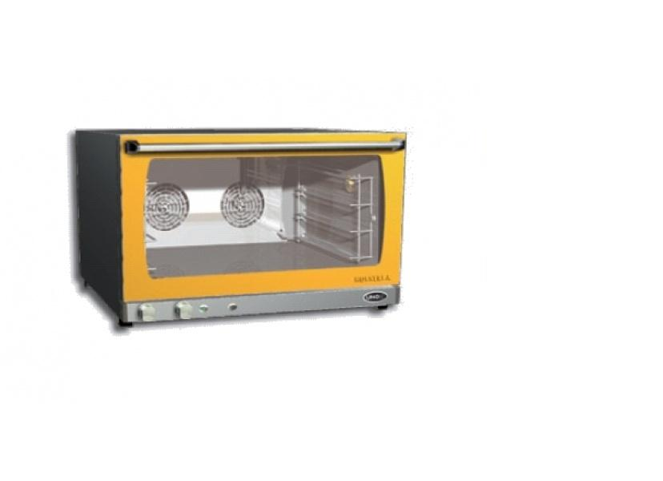

- 2 3 4
- Регулятор времени выпечки (0-120мин)
- Регулятор температуры (0 – 260 °C)
- Лампа
- Кнопка подачи пара

Классическая панель управления
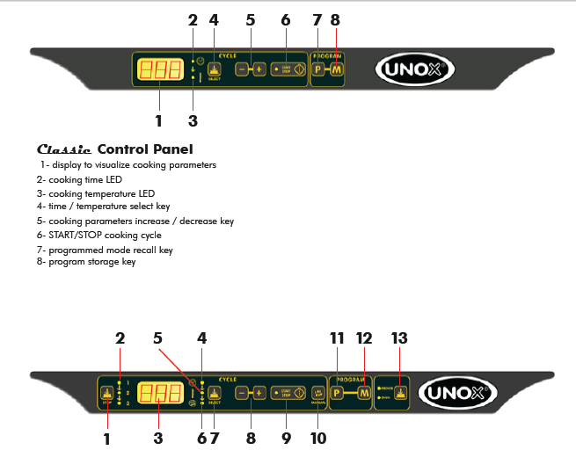

- дисплей просмотра параметров приготовления
- время
- температура
- кнопка выбора времени/температуры
- кнопка для изменения параметров - / +
- кнопка «старт»/«стоп»
- кнопка перехода к режиму программирования
- кнопка сохранения программы

Динамическая панель управления

- кнопка выбора этапов приготовления пищи
- этап приготовления пищи
- дисплей просмотра параметров приготовления пищи
- время
- температура
- влажность
- кнопка выбора времени/температуры/влажности
- кнопка для изменения параметров - / +
- кнопка «старт»/«стоп»
- кнопка добавления воды в ручную
- кнопка перехода к режиму программирования
- кнопка сохранения программы
- выбор: печь/расстойка

Описание и эксплуатация «механической» панели управления

Регулятор времени приготовления (1)
Ручка расположена слева на панели управления: время от 0 -120 минут.
Время приготовления может быть установлено по часовой стрелке.
Печь будет работать непрерывно при повороте ручки против часовой стрелки на 1 деление ().
При повороте ручки сразу произойдет запуск печи: включатся вентиляторы на задней стенке пекарной камеры и включится свет.
Если установлено какое-либо время приготовления, когда время закончится, ручка установится в положение "0" и печь выключается.

Регулятор температуры (2)
Температура выпечки внутри рабочей камеры задается с помощью регулятора температуры (2): диапазон температур 0 - 260 ° C.
При повороте ручки включится предупредительный световой сигнал (лампа3), который указывает, что нагревательные элементы нагреваются.
Когда температура достигнет установленной, лампа (3) погаснет.

Подача воды для пароувлажнения (4)
Когда печь работает можно подать воду внутрь пекарной камеры, нажав кнопку подачи воды "4" (справа на панели управления).
При нажатии откроется электрический клапан и вода начнет подаваться.

Клапан работает только во время нажатия клавиши.
Когда клавишу отпускаем, вода перестает подаваться.

Рекомендуется подавать воду не более 5 секунд, т.к. слишком много воды может приводить к сильному остыванию печи и плохому качеству выпечки.

Описание и эксплуатация «классической» панели управления

Панель управления может работать как в ручном, так и в автоматическом режиме.

Для каждого цикла приготовления пищи (как в автоматическом, так и в ручном режиме) оператор может установить время приготовления пищи и температуру.

Ручной режим

Включение/выключение

Как только ток подходит к устройству, автоматически включается панель управления. На дисплее загораются цифры 0.00, обозначающие время в часах и минутах. Загораются лампочки в печной камере.

15 минут спустя после окончания цикла приготовления (в обоих режимах) панель управления автоматически отключается. Лампочки потухают, за исключением лампочки включения/выключения. Чтобы включить панель управления, следует нажать кнопку включения/выключения.

Кнопка выбора параметров

Данная кнопка позволяет оператору устанавливать такие параметры, как время и температура.

Установка времени

Чтобы установить время функционирования, воспользуйтесь кнопками «+» и «-» (время может варьироваться от 1 минуты до 9 часов 59 минут).

Установка температуры

Чтобы установить температуру внутри печной камеры, воспользуйтесь кнопками «+» и «-» (температура от 0 до 260ºС).

Начало/окончание работы

Чтобы начать цикл приготовления, нажмите кнопку включения/выключения. С помощью этой же кнопки работа завершается.

По завершении охлаждения печи нагревательные элементы и двигатели выключаются, в течение 15 секунд раздаётся звук гудка, на экране высвечиваются цифры. Если в течение 45 секунд оператор не вводит время, печь выключается автоматически. По истечении 45 секунд, либо если цикл приготовления прервали нажатием кнопки включения/выключения, все параметры, установленные прежде, исчезнут.

Обзор и изменение параметров приготовления во время приготовления пищи в печи

Когда печь работает, можно следить за параметрами и по возможности менять их, если печь работает в ручном режиме. Для просмотра параметров нажмите кнопку SELECT.
Если Вы выбрали время приготовления, на дисплее высвечивается оставшееся время (происходит обратный отсчёт). Если Вы выбрали температуру, на 4 секунды высвечивается выбранная температура. Возможно изменить значение температуры, используя кнопки «+» и «-».

Режим программирования

Имеются 70 программ

Сохранение новой программы в памяти

Чтобы сохранить в памяти программу приготовления пищи, нужно сделать следующее:

- Войти в режим программ, нажав клавишу Р: на дисплее высветится надпись Р01
- Выбрать номер программы, используя кнопки «+» и «-». На дисплее высветится номер программы
- Нажмите клавишу SELECT
- Установите параметры приготовления пищи
- Сохраните программу, нажав МЕМ на 5 секунд. Гудок подтвердит сохранение программы
- Чтобы выйти из режима программ в ручной режим, нажмите Р

Отзыв сохранённой программы

- Войдите в режим программ, нажав клавишу Р: на дисплее высветится надпись Р01
- Выбрать номер программы, используя кнопки «+» и «-». На дисплее высветится номер программы
- Нажмите кнопку включения/выключения для активации программы

Если печь работает с визуализацией, это идентично ручному режиму.
Прервать работу печи можно с помощью кнопки включения/выключения.

В конце цикла приготовления пищи нагревательные элементы и двигатель выключаются, и раздаётся гудок (в течение 15 секунд), на 45 секунд загораются цифры. Температура остаётся прежней, лампочка включения продолжает светиться.

Автоматическое нагревание

Фаза автоматического нагревания работает только если печь работает в программируемом режиме.

Когда Вы включаете печь с помощью кнопки включения/выключения, печь начинает нагреваться, и цифр на дисплее нет. Когда печь нагревается до установленной температуры, раздаётся протяжный звук. В этот момент нужно открыть дверь, разместить в печи противни с пищей и закрыть дверь. Автоматически начнёт работать выбранная программа.

Описание и эксплуатация «динамической» панели управления

Данная панель используется как при ручном, так и при автоматическом режиме работы.
Для каждого цикла приготовления пищи можно установить 3 этапа. Для каждого этапа выбираются температура, время и влажность.

Ручной режим

Включение/выключение

Как только ток подходит к устройству, автоматически включается панель управления. На дисплее загораются цифры 0.00, обозначающие время в часах и минутах. Загораются лампочки в печной камере.

15 минут спустя после окончания цикла приготовления (в обоих режимах) панель управления автоматически отключается. Лампочки потухают, за исключением лампочки включения/выключения. Чтобы включить панель управления, следует нажать кнопку включения/выключения.

Кнопка выбора параметров

Данная кнопка позволяет оператору устанавливать такие параметры, как время и температура.

Установка времени

Чтобы установить время функционирования, воспользуйтесь кнопками «+» и «-» (время может варьироваться от 1 минуты до 9 часов 59 минут).

Установка температуры

Чтобы установить температуру внутри печной камеры, воспользуйтесь кнопками «+» и «-» (температура от 0 до 260ºС, начальная температура - 30ºС).

Установка влажности

Чтобы установить влажность внутри печи, воспользуйтесь кнопками «+» и «-» (уровень влажности: от 0 до 100%, есть 5 уровней влажности).

Кнопка этапов

Данная кнопка помогает выбрать необходимый этап приготовления пищи.

Начало/окончание работы

Чтобы начать цикл приготовления, нажмите кнопку включения/выключения. С помощью этой же кнопки работа завершается.

По завершении охлаждения печи нагревательные элементы и двигатели выключаются, в течение 15 секунд раздаётся звук гудка, на экране высвечиваются цифры. Если в течение 45 секунд оператор не вводит время, печь выключается автоматически. По истечении 45 секунд, либо если цикл приготовления прервали нажатием кнопки включения/выключения, все параметры, установленные прежде, исчезнут.

Обзор и изменение параметров приготовления во время приготовления пищи в печи

Когда печь работает, можно следить за параметрами и по возможности менять их, если печь работает в ручном режиме. Для просмотра параметров нажмите кнопку SELECT.
Если Вы выбрали время приготовления, на дисплее высвечивается оставшееся время (происходит обратный отсчёт). Если Вы выбрали температуру, на 4 секунды высвечивается выбранная температура. Возможно изменить значение температуры, используя кнопки «+» и «-».
Если Вы выбрали влажность, на дисплее высветится её значение в процентах.

Режим программирования

Имеются 70 программ. Каждая программа состоит из 1, 2 или 3 этапов.

Сохранение новой программы в памяти

Чтобы сохранить в памяти программу приготовления пищи, нужно сделать следующее:

- Войти в режим программ, нажав клавишу Р: на дисплее высветится надпись Р01
- Выбрать номер программы, используя кнопки «+» и «-». На дисплее высветится номер программы
- Нажмите клавишу SELECT
- Установите параметры приготовления пищи
- Сохраните программу, нажав МЕМ на 5 секунд. Гудок подтвердит сохранение программы
- Чтобы выйти из режима программ в ручной режим, нажмите Р

Отзыв сохранённой программы

- Войдите в режим программ, нажав клавишу Р: на дисплее высветится надпись Р01
- Выбрать номер программы, используя кнопки «+» и «-». На дисплее высветится номер программы
- Нажмите кнопку включения/выключения для активации программы

Если печь работает с визуализацией, это идентично ручному режиму.

Прервать работу печи можно с помощью кнопки включения/выключения.

В конце цикла приготовления пищи нагревательные элементы и двигатель выключаются, и раздаётся гудок (в течение 15 секунд), на 45 секунд загораются цифры. Температура остаётся прежней, лампочка включения продолжает светиться.

Автоматическое нагревание

Фаза автоматического нагревания работает только если печь работает в программируемом режиме.

Когда Вы включаете печь с помощью кнопки включения/выключения, печь начинает нагреваться, и цифр на дисплее нет. Когда печь нагревается до установленной температуры, раздаётся протяжный звук. В этот момент нужно открыть дверь, разместить в печи противни с пищей и закрыть дверь. Автоматически начнёт работать выбранная программа.

Ручная подача воды

Когда печь работает (в ручном или программируемом режиме), можно подавать воду в полость печи, нажав кнопку «РУЧНАЯ ПОДАЧА ВОДЫ». Электрический клапан работает до тех пор, пока нажата кнопка.

- Различные функции

Управление дверцей печи

На каждом устройстве имеется переключатель, останавливающий работу печи, когда открывается дверца. Когда Вы открываете дверь, цикл приготовления пищи останавливается (параметры при этом сохраняются). Когда Вы закрываете дверь, цикл возобновляется.

Функционирование вентиляторов

Каждые 2 минуты вентиляторы останавливаются и меняют направление вращения.

- Мойка

Внимание!
Перед началом мойки или мероприятий по техническому обслуживанию нужно отсоединить печь от источника энергоснабжения и охладить.

5.1 Первый пуск в эксплуатацию

Перед первым пуском печи в эксплуатацию вымойте её металлические части горячей водой и мылом и сполосните. Никогда не мойте внутреннюю часть печи кислотами или сильнодействующими веществами!

Когда полость печи пуста, нагревайте печь в течение 30 минут при температуре около 200ºС, чтобы удалить запах.

5.2 Мойка внутренней поверхности печи

По окончании каждого рабочего цикла вымойте внутреннюю поверхность печи с использованием подходящих моющих средств.
Не мойте поверхности, изготовленные из нержавеющей стали, моющими средствами, содержащими хлористые вещества.

5.3 Мойка внешней поверхности печи

Не используйте струи воды для мойки внешней печи. Протирайте её влажной тряпочкой.

- Выключение печи в случае поломки

Отключите прерыватель электрического тока.
Вызовите квалифицированный персонал.

III Принципы приготовления пищи

- Типы кулинарной обработки

Печь используется для профессионального приготовления:

Хлеба и кондитерских изделий
Режим выпечки:
- конвекционный (горячим воздухом)
- конвекционный с увлажнением (горячим воздухом с добавлением влажности).

Основные режимы приготовления пищи

Внимание!

- Перед эксплуатацией разогрейте печь до температуры на 30ºС выше, чем желаемая температура приготовления пищи. Это обеспечит равномерность приготовления.
- Использование слишком высокой температуры приводит к неравномерному приготовлению пищи
- Выпекание хлеба и кондитерских изделий: не используйте противни высотой более 20 мм и следите за тем, чтобы они не соприкасались.
- Не перегружайте противни

Конвекционный режим

Процесс приготовления в конвекционной печи производится благодаря рециркуляции горячего воздуха в камере. Качество и соответствие гарантируется даже при полной загрузке. Продукт хорошо пропекается изнутри и снаружи. Преимущество этого режима – возможность готовить различные типы блюд одновременно (при одинаковой температуре приготовления); при этом вкусы не смешиваются.

Конвекционный режим с увлажнением

Приготовление осуществляется горячим воздухом с различным количеством влажности в зависимости от продукта.

- Условия приготовления различных видов пищи

Температура
Установка точной температуры крайне важна. Она гарантирует равномерное приготовление продукта изнутри и снаружи.
Температура ниже необходимой скорее высушивает продукт, чем способствует его приготовлению.
Температура выше необходимой приводит к тому, что продукт подгорает на поверхности, а внутри остается непропеченным.

Время приготовления

Этот параметр во многом зависит от количества загружаемого продукта. Чем больше продукта, тем дольше время приготовления и наоборот.

Влажность

Сочетание температуры и влажности позволяет готовить пищу различными способами, в зависимости от вида пищи.

Количество пищи
Чем больше количество пищи, чем больше времени требуется на её приготовление.

- Использование противней и решёток

Рекомендуется использовать:
- Алюминиевые противни: выпечка, хлеб из незамороженного теста;
- Противни из нержавеющей стали: первые блюда, мясо, рыба, картофель;
- Решетки: отбивные котлеты, хот-доги, сосиски, хлеб из замороженного теста, замороженная пицца.

IV Техническое обслуживание

- Обычное техническое обслуживание
Все операции по техническому обслуживанию выполняются квалифицированными специалистами.

Перед началом мероприятий по техническому обслуживанию отключите печь от источника энергоснабжения и дайте ей остыть.

Чтобы получить доступ к деталям, требующим регулярного технического обслуживания, нужно снять переднюю панель управления и заднюю панель печи.

Печь следует осматривать не реже 1 раза в год.

- Специальное техническое обслуживание
Все операции по техническому обслуживанию выполняются квалифицированными специалистами.

Перед началом мероприятий по техническому обслуживанию отключите печь от источника энергоснабжения и дайте ей остыть.

Чтобы получить доступ к деталям, требующим регулярного технического обслуживания, нужно снять переднюю панель управления и заднюю панель печи.

2.1 Замена лампы внутреннего освещения

Чтобы заменить лампу внутреннего освещения необходимо:
- Отключите прибор из сети.
- Дайте ему остыть.
- Выньте боковые решетки.
- Отвинтите плафон и замените лампу.
- Вставьте решётки на место

Замена плавкого предохранителя

Если панель управления выключена, но энергоснабжение не прекращено, причина может быть в перегоревшем предохранителе. Чтобы его заменить, сделайте следующее:

- Нажмите на крышку держателя плавкого предохранителя и поверните против часовой стрелке на 20 градусов
- Снимите крышку держателя
- Снимите плавкий предохранитель
- Установите плавкий предохранитель с идентичными характеристиками
- Установите крышку, надавите на неё и поверните по часовой стрелке на 20 градусов.

Починка защитного термостата

Снимите чёрную крышку, находящуюся на дне печи. Вставьте инструмент в центр термостата, чтобы он снова заработал.

- Наиболее часто возникающие проблемы

Неисправность | Причина | Способ устранения
Печь не включается | Отсутствует электрическое напряжение | Восстановить напряжение
Печь не включается | Вмешательство защитного термостата | Переустановить защитный термостат
Печь не включается | Соединение с электрической системой выполнено неправильно | Проверить соединение
Печь не включается | Вмешательство плавкого предохранителя | Заменить плавкий предохранитель
Впуск влажности включен, но вода из рубок не идёт | Впуск воды закрыт | Открыть впуск воды
Впуск влажности включен, но вода из рубок не идёт | Соединение с источником воды было сделано неправильно | Проверить соединение
Впуск влажности включен, но вода из рубок не идёт | Нет воды в баке | Наполнить бак
Впуск влажности включен, но вода из рубок не идёт | Фильтр загрязнён | Очистить фильтр
Печь не включается даже когда установлены параметры и нажата кнопка «старт» | Дверь открыта или закрыта неплотно | Закрыть дверь
 | Микропереключатель двери повреждён | Позвонить в сервисную службу
На дисплее температуры написано: ЕЕ1 | Провода, соединяющиеся с датчиком, не присоединены к источнику энергоснабжения | Проверить соединение
На дисплее температуры написано: ЕЕ1 | Повреждён датчик | Позвонить в сервисную службу
Из полости печи выходит вода, даже если дверь закрыта | Повреждение двери | Позвонить в сервисную службу
Из полости печи выходит вода, даже если дверь закрыта | Механизм затвора ослаблен | Позвонить в сервисную службу
Свет на зажигается | Перегорела лампочка | Заменить лампочку
Свет на зажигается | Лампочка неплотно закручена | Закрутить лампочку
Условия приготовления пищи не меняются | Вентиляторы не меняют направление вращения | Позвонить в сервисную службу
Условия приготовления пищи не меняются | Один из вентиляторов не работает | Позвонить в сервисную службу
Условия приготовления пищи не меняются | Сломан один из нагревательных элементов | Позвонить в сервисную службу

